Public CMS

达梦数据库适配手册

作者：湖水没了
目录
第一章 达梦数据库适配 3
1. 安装publiccms 3
2. 添加依赖 3
3. 修改配置 4
4. 迁移数据 4

达梦数据库适配

安装publiccms
启动程序,配置mysql数据库信息,初始化数据库,然后停止程序

添加依赖
将以下文件添加到项目依赖中
- 传统web方式或已编译的war

移动以下文件到程序的WEB-INF/lib目录下面
https://repo1.maven.org/maven2/com/dameng/Dm8JdbcDriver18/8.1.1.49/Dm8JdbcDriver18-8.1.1.49.jar
https://repo1.maven.org/maven2/com/dameng/DmDialect-for-hibernate5.6/8.1.2.192/DmDialect-for-hibernate5.6-8.1.2.192.jar

如果是传统web工程,添加以上文件到build path

- Maven或gradle方式

Maven依赖
<!-- https://mvnrepository.com/artifact/com.dameng/Dm8JdbcDriver18 -->
<dependency>
<groupId>com.dameng</groupId>
<artifactId>Dm8JdbcDriver18</artifactId>
<version>8.1.1.49</version>
</dependency>
<!-- https://mvnrepository.com/artifact/com.dameng/DmDialect-for-hibernate5.6 -->
<dependency>
<groupId>com.dameng</groupId>
<artifactId>DmDialect-for-hibernate5.6</artifactId>
<version>8.1.2.192</version>
</dependency>

Gradle依赖
// https://mvnrepository.com/artifact/com.dameng/Dm8JdbcDriver18
implementation "com.dameng:Dm8JdbcDriver18:8.1.1.49"
// https://mvnrepository.com/artifact/com.dameng/DmDialect-for-hibernate5.6
implementation "com.dameng:DmDialect-for-hibernate5.6:8.1.2.192"

修改配置
修改程序中hibernate.properties配置文件
hibernate.dialect=org.hibernate.dialect.DmDialect

修改数据目录下database.properties
jdbc.url=jdbc\:dm\://localhost\:5236
jdbc.driverClassName=dm.jdbc.driver.DmDriver
jdbc.username=<达梦用户名>
jdbc.password=<密码>

迁移数据
打开DM迁移工具,新建工程,新建迁移任务
输入mysql配置信息,指定驱动,其中url请输入数据库配置文件中mysql的URL
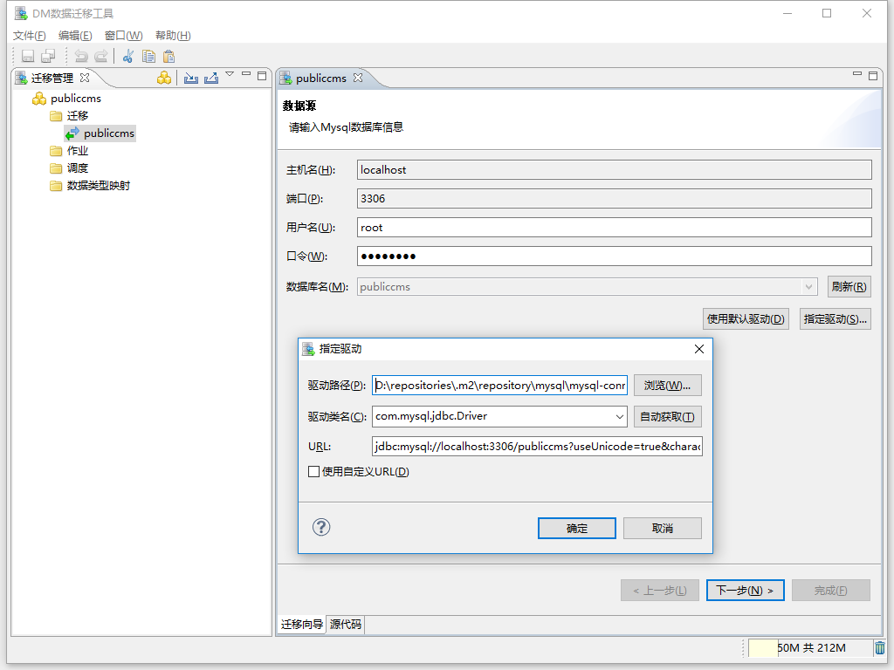
下一步,输入达梦数据库配置,下一步,勾选模式选择合适的目标对象
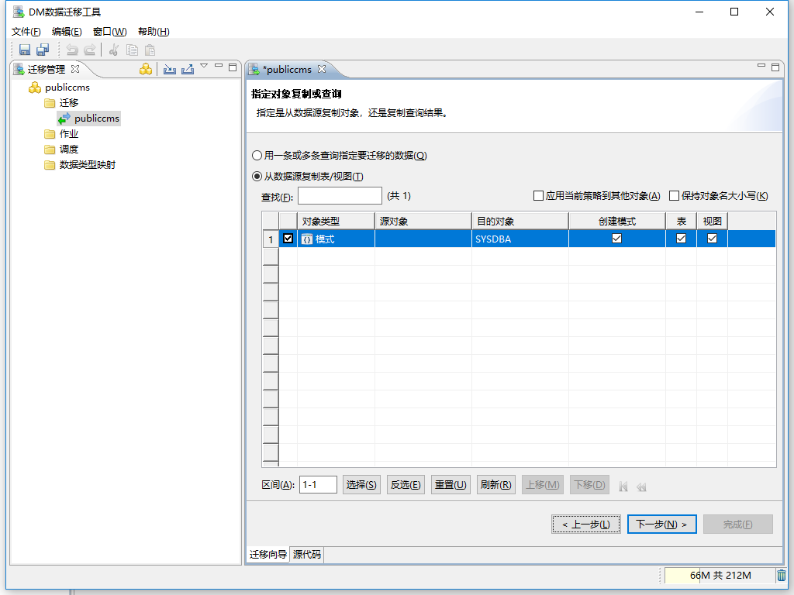
下一步选择所有表,预览某个表数据确定没有乱码
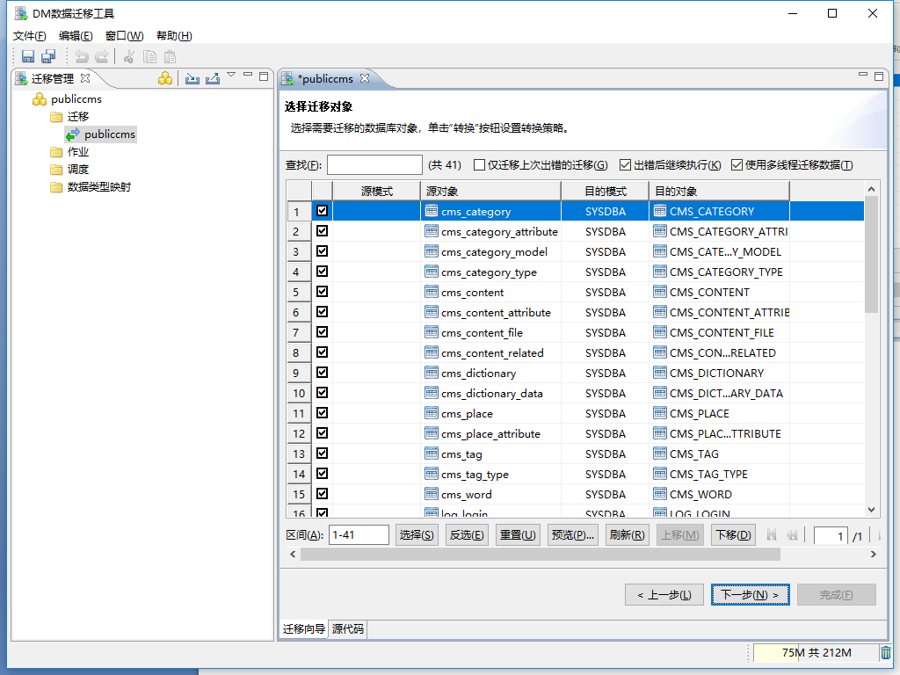
下一步,完成,等待迁移完成
